MALLI VASTAUS PEDANETIN SUKUPUUTEHTÄVÄÄN
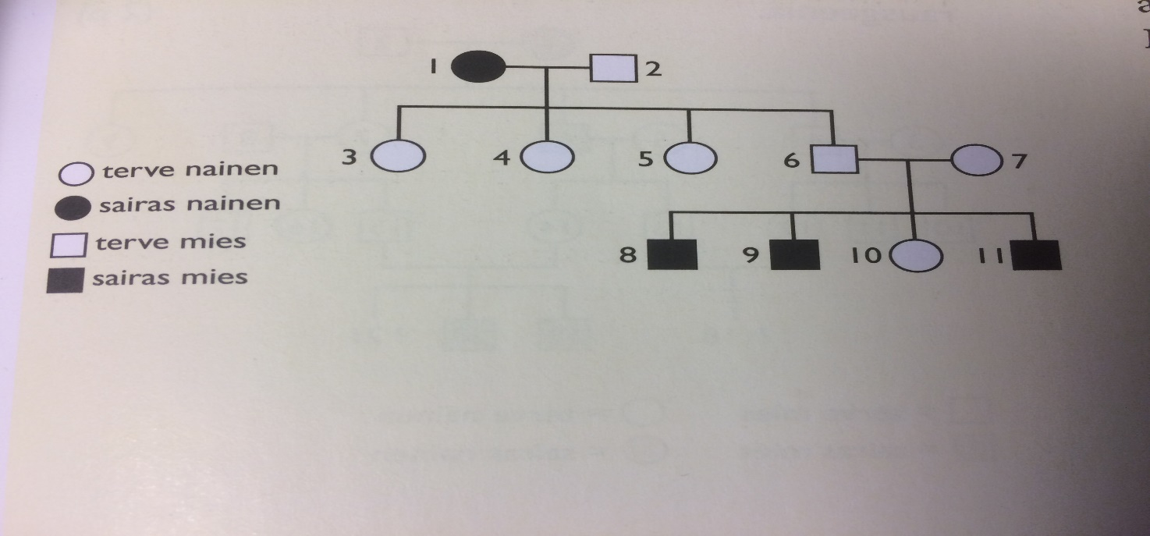

Sukupuun sairaus ei voi periytyä dominoivasti, koska sairaus hyppää sukupolven yli eli lapsista 3-6 kukaan ei ole sairas. Isovanhemmista äidillä on kuitenkin sairaus ja lapsenlapsista peräti kolmella. Dominoivia sairauksia ei voi vain kantaa, sillä ne ilmenevät jo heterotsygoottisina.
Sairausalleeli ei voi myöskään sijaita Y-kromosomissa, koska sairastuneissa on naisiakin (nainen 1). Naisilla ei ole Y-kromosomia vaan kaksi X-kromosomia.
Mitokondrionaalinen periytyminen ei ole mahdollinen, koska silloin kaikilla sairaan isoäidin (1) lapsilla 3-6 pitäisi olla tämä sairaus. Tosin sisaruksista osa voi sairastua lievemmin ja osa vakavammin. Mitokondrioissa on oma rengasmainen DNA ja mitokondriot periytyvät aina äidiltä munasolussa. Siittiön keskikappale, jossa sen mitokondriot sijaitsevat, ei mene hedelmöityksessä munasolun sisälle. Uusissa tutkimuksissa on tosin havaittu, että joissain tapauksissa myös isän mitokondrioita voi siirtyä munasoluun, mutta tämä on harvinaista.
Jäljelle jäävät siis mahdollisiksi resessiivinen autosomaalinen periytyminen ja/tai resessiivinen X-kromosomaalinen periytyminen.

Jos sairaus periytyy X-kromosomaalisesti resessiivisesti
X_{K =} normaali alleeli (dom.)
X_{k=} sairaus alleeli (res.)

Se, että terveen miehen 6 ja terveen naisen 7 neljästä lapsesta peräti kolme on sairaita, on erikoista. Kokeillaan tehdä tästä perheestä risteytyskaavio. Koska mies 6 ei ole sairas, hänen ainoassa X-kromosomissaan pitää olla normaali alleeli
terve mies 6 terve nainen 7
X_{K}Y x X_{K}X_{K}
sukusolut | X_{K} | Y
X_{K} | X_{K}X_{K}  _{Terve tyttö} | X_{K}Y  terve poika
X_{K} | X_{K}X_{K}  _{terve tyttö} | X_{K}Y  terve poika

Koska mies 6 ei ole sairas, hänen ainoassa X-kromosomissaan pitää olla normaali alleeli. Kuten kaaviosta huomataan, tällöin yksikään lapsistakaan ei voi olla sairas. Vaimo 7 tulee suvun ulkopuolelta. Usein tehtävänannoissa kerrotaan, että ei tarvitse ottaa huomioon, että sairausalleeli tulisi suvun ulkopuolelta. Ehkä varmuudeksi sanoisin, että on olemassa epätodennäköinen mahdollisuus, että vaimo 7 kantaa myös tätä samaa sairausalleelia. Kuitenkin mikäli sairaus olisi X-kromosomaalinen resessiivinen pitäisi sairaan isoäidin olla X_{k} X_{k,} ja kun isä 6 perii toisen X-kromosomin äidiltään ja isältään Y-kromosomin. Jos sairaus periytyisi näin, pitäisi siis isän 6 olla sairas. Näin ei ole, joten X-kromosomaalinen resessiivinen periytyminen ei ole mahdollinen.
Jäljelle jää siis vaihtoehto, että sairaus periytyy autosomaalisena resessiivisenä. Koetetaan todistaa tämäkin taulukolla.
K= normaali alleeli
k=sairaus alleeli
kantaja mies 6 terve nainen 7
Kk x KK

sukusolut | K | k
K | KK  terve | Kk  terve kantaja
K | KK  terve | Kk  terve kantaja

Tässäkään tapauksessa ei ole yhtään sairastuneita, vaan on vain sairauden kantajia (Kk). Muita vaihtoehtoja ei kuitenkaan ole jäljellä, joten meidän täytyy olettaa, että myös suvun ulkopuolelta tulevalla naisella 7 on k-alleeli piilevänä. Tämä ei ole kovin todennäköistä, mutta mahdollista. Tällöin terveitä ja sairaita lapsia pitäisi tulla lukusuhteessa 3:1. Perheellä on ollut huonoa tuuria, kun peräti kolme neljästä lapsesta on sairaita.
sukusolut | K | k
K | KK  terve | Kk  terve kantaja
k | Kk  terve kantaja | kk  sairas

